
Legenda – zastávky umiestnených QR kódov s otázkami hľadačky:
GEO-EKOhľadačka za bohatstvom okresu Gelnica
- Žakarovce
- Banícke námestie

- Banská halda Slovenské Cechy
- Veľké Turzovské jazero
- Štôlňa Jozef
- Háj
- Helcmanovce
- Mníšek nad Hnilcom
6
5
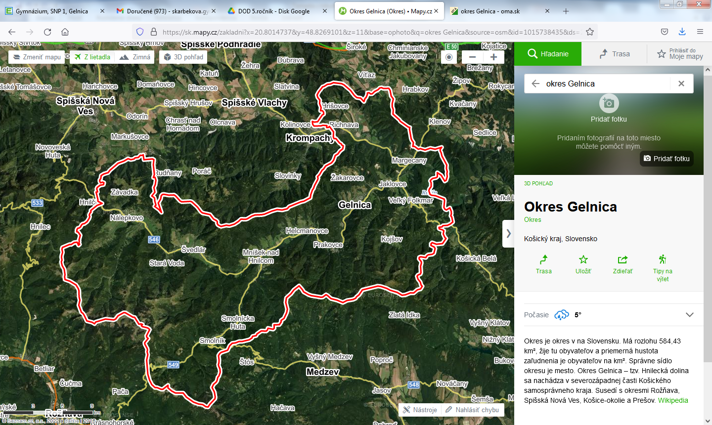
4
3
2
1
- Smolnícka Huta potok
- Smolnícka Huta pamätná izba
- Smolník námestie
- Smolník Marianna
- Štôlňa
- Úhorná -
- Švedlár
- Stará voda most
- Nálepkovo
- Hnilčík

Dĺžka trasy spolu: km Čas: ___ hodina ________minút
Začiatok trasy:
Výsledná tajnička:
V tajničke sa ukrýva:
1. názov nájdeného vzácneho minerálu, ktorého výskyt je jediný v rámci SR a ČR
1 2 3 4 5 6 7 8
A | t | a | C | a | M | i | t
2.prezývka, ktorou v minulosti označovali obyvateľov Gelnice
9 10 11 12 13 14 15 16 17 18
k | l | i | n | č | I | k | Á | R | i

- Žakarovce Symbol banskej činnosti na Zuzane, zastávkou č. 2 v Banskom náučnom chodníku Žakarovce je:__klopačka____
- Banícke námestie - Monumenta námestia mesta Gelnica, pochádzajúca z roku 1933, pôvodne umiestnená pri kaštieli v Prakovciach, odkiaľ tu bola neskôr prevezená je:__Socha baníka_
- Banská halda Slovenské Cechy je sekundárne navezený komplex hlušiny z baní po ťažbe, na ktorom môžete nájsť modré a zelené minerály medi. Ich názvy sú: _azurit___a ___malachit____
- Veľké Turzovské jazero ako banský tajch na pohon banských strojov bolo umelo vybudované jazero, ktoré sa volá aj _____Klipperské___
- Štôlňa Jozef- Nie náhodou, stálou súčasťou podzemnej 1 km expozície štôlne, ktorú tam nechali baníci je: ___pivová fľaša_____
Ako sa nazýva historický drviaci banský stroj, poháňaný vodou z Malého Turzovského jazera? ___Pochwerk___
- Háj - zastávka je miestna časť nazývaná aj Zenderling, v ktorej sa ťažila: ___ortuť___
- V štôlňach V Helcmanovciach sa ťažil prevažne minerál, nazývaný pre svoju podobu aj mačacie zlato. Jeho názov je: __pyrit____
- Mníšek nad Hnilcom – Z Mníška nad Hnilcom pochádza kniha s najstarším protokolom z roku 1678. Má 107 strán a dokumentuje, že tu sídlil najstarší banský ____súd___
- Smolnícka Huta –Farba Smolníckeho potoka je:____oranžová____
- Smolnícka Huta- Pamätná izba sa volá: _____Heimatstube____
- Smolník námestie
Nachádza sa tu posledná vyťažená ___tona rudy____
Patrónkou baníkov bola:__svätá Barbora____
- Smolník Marianna- V podzemnej banskej expozícii sa podľa historických dôkazov dozviete o tom, že aj učebnice sa niekedy mýlia. Presvedčíte sa o tom, kde naozaj sa na Slovensku razili prvé strieborné mince. Bolo to v: _____Smolníku_____
Meď pochádzajúca zo Smolníka bola slávna v celom Uhorsku a získavala sa procesom nazývaným ___cementácia__
- Štôlňa- Ako sa volá štôlňa, ktorá spája Smolník so Švedlárom, bola razená súčasne z oboch strán celých 26 rokov a slúžila ako zdroj vody pre pohon banských strojov?__Tereziánska___
- Úhorná – Umelý banský tajch, pod jazerom sa nachádza 34 m dlhá štôlňa a _jazero Mieru___
- Švedlár – Ťažbou ktorého minerálu sa preslávil Švedlár? __kremeňa__
- Stará voda most - V Starovodskom potoku sa kedysi nachádzalo rýdze: __zlato___
- Nálepkovo – Pomenovanie najmladšej štôlne na Spiši je:__Gustáv
- Hnilčík – Ako sa nazýva štôlňa, ktorá je súčasťou Banského skanzenu a slúžila ako sklad výbušnín? __Ľudmila___
ŠTART

1

1. Symbol banskej činnosti na Zuzane, zastávkou č. 2 v Banskom náučnom chodníku Žakarovce je:
_ _ _ _ _ _ _ _
13

2. Monumenta námestia mesta Gelnica, pochádzajúca z roku 1933, pôvodne umiestnená pri kaštieli v Prakovciach, odkiaľ tu bola neskôr prevezená je:
_ _ _ _ _ _ _ _ _ _
9


3. Banská halda Slovenské Cechy je sekundárne navezený komplex hlušiny z baní po ťažbe, na ktorom môžete nájsť modré a zelené minerály medi. Ich názvy sú:
_ _ _ _ _ _ a _ _ _ _ _ _ _
11 2

4. Veľké Turzovské jazero ako banský tajch na pohon banských strojov bolo umelo vybudované jazero, ktoré sa volá aj:
_ _ _ _ _ _ _ _ _ _
10

5. Nie náhodou, stálou súčasťou podzemnej 1 km expozície štôlne Jozef, ktorú tam nechali baníci je:
_ _ _ _ _ _ _ _ _ _ _
3
Ako sa nazýva historický drviaci banský stroj, poháňaný vodou z Malého Turzovského jazera?
_ _ _ _ _ _ _
17
6. Háj - zastávka je miestna časť nazývaná aj Zenderling, v ktorej sa ťažila:
_ _ _ _ _

7. V štôlňach v Helcmanovciach sa ťažil prevažne minerál, nazývaný pre svoju podobu aj mačacie zlato. Jeho názov je:
_ _ _ _ _
7

9. Farba Smolníckeho potoka je:
_ _ _ _ _ _ _ _
5

8. Z Mníška nad Hnilcom pochádza kniha s najstarším protokolom z roku 1678. Má 107 strán a dokumentuje, že tu sídlil najstarší banský _ _ _

12. Smolník Marianna- V podzemnej banskej expozícii sa podľa historických dôkazov dozviete o tom, že aj učebnice sa niekedy mýlia. Presvedčíte sa o tom, kde naozaj sa na Slovensku razili prvé strieborné mince. Bolo to v:
_ _ _ _ _ _ _ _
15
Meď pochádzajúca zo Smolníka bola slávna v celom Uhorsku a získavala sa procesom nazývaným:
_ _ _ _ _ _ _ _ _ _
4

10. Pamätná izba v Smolníckej Hute sa volá:
_ _ _ _ _ _ _ _ _ _ _
6

11. Smolník námestie- Nachádza sa tu posledná vyťažená
_ _ _ _ _ _ _ _
12
Patrónkou baníkov bola:
_ _ _ _ _ _ _ _ _ _ _ _
16

13. Ako sa volá štôlňa, ktorá spája Smolník so Švedlárom, bola razená súčasne z oboch strán celých 26 rokov a slúžila ako zdroj vody pre pohon banských strojov?
_ _ _ _ _ _ _ _ _ _ _
1


14. Úhorná je umelý banský tajch. Pod jazerom sa nachádza 34 m dlhá štôlňa a
_ _ _ _ _ _ _ _ _ _ _
18

15. Ťažbou ktorého minerálu sa preslávil Švedlár?
_ _ _ _ _ _ _

16. V Starovodskom potoku sa kedysi nachádzalo rýdze:
_ _ _ _ _

17. Pomenovanie najmladšej štôlne na Spiši je:
_ _ _ _ _ _
8

18. Ako sa nazýva štôlňa, ktorá je súčasťou Banského skanzenu a slúžila ako sklad výbušnín?
_ _ _ _ _ _ _
14



